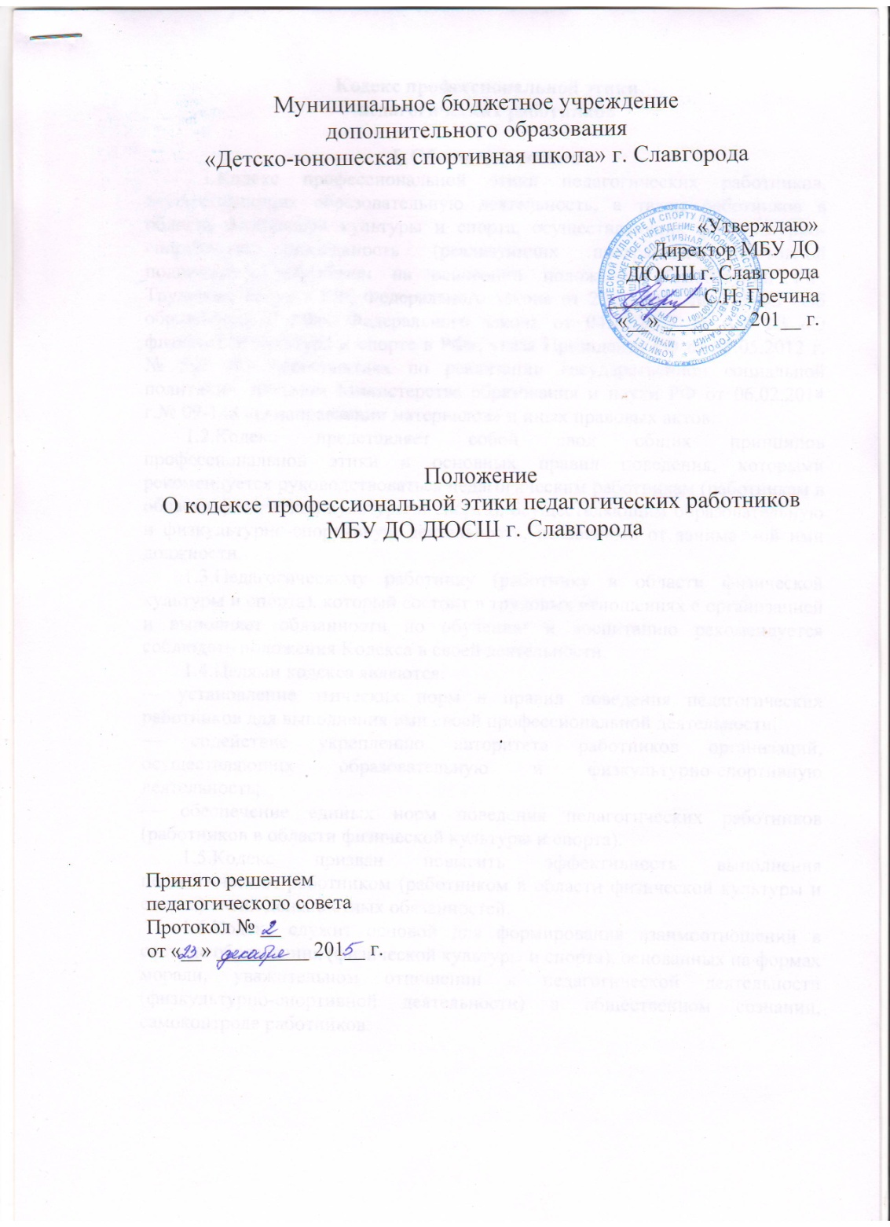

Кодекс профессиональной этики
педагогических работников

I. Общие положения
1.1.Кодекс профессиональной этики педагогических работников, осуществляющих образовательную деятельность, а также работников в области физической культуры и спорта, осуществляющих физкультурно-спортивную деятельность (реализующих программы спортивной подготовки), разработан на основании положения Конституции РФ, Трудового кодекса РФ, Федерального закона от 29.12.2012 № 273-ФЗ «Об образовании в РФ», Федерального закона от 04.12.2007 № 329-ФЗ «О физической культуре и спорте в РФ», указа Президента РФ от 07.05.2012 г. № 597 «О мероприятиях по реализации государственной социальной политики», письмом Министерства образования и науки РФ от 06.02.2014 г.№ 09-148 «О направлении материалов» и иных правовых актов.
1.2.Кодекс представляет собой свод общих принципов профессиональной этики и основных правил поведения, которыми рекомендуется руководствоваться педагогическим работникам (работникам в области физической культуры и спорта), осуществляющим образовательную и физкультурно-спортивную деятельность, независимо от занимаемой ими должности.
1.3.Педагогическому работнику (работнику в области физической культуры и спорта), который состоит в трудовых отношениях с организацией и выполняет обязанности по обучению и воспитанию рекомендуется соблюдать положения Кодекса в своей деятельности.
1.4.Целями кодекса являются:
— установление этических норм и правил поведения педагогических работников для выполнения ими своей профессиональной деятельности;
— содействие укреплению авторитета работников организаций, осуществляющих образовательную и физкультурно-спортивную деятельность;
— обеспечение единых норм поведения педагогических работников (работников в области физической культуры и спорта).
1.5.Кодекс призван повысить эффективность выполнения педагогическим работником (работником в области физической культуры и спорта) своих должностных обязанностей.
1.6.Кодекс служит основой для формирования взаимоотношений в системе образования (физической культуры и спорта), основанных на формах морали, уважительном отношении к педагогической деятельности (физкультурно-спортивной деятельности) в общественном сознании, самоконтроле работников.

II. Этические правила поведения педагогических работников (работников в области физической культуры и спорта) при выполнении ими должностных обязанностей

2.1.При выполнении трудовых обязанностей педагогическим работникам (работникам в области физической культуры и спорта) следует исходить из конституционного положения о том, что человек, его права и свободы являются высшей ценностью, и каждый гражданин имеет право неприкосновенность частной жизни, личную и семейную тайну, защиту чести и достоинства, своего доброго имени.
2.2. Педагогические работники (работники в области физической культуры и спорта), сознавая ответственность перед государством, обществом и гражданами обязаны:
— осуществлять свою деятельность на высоком профессиональном уровне;
— соблюдать правовые, нравственные и этические нормы;
— уважать честь и достоинство обучающихся (спортсменов) и других участников образовательных (физкультурно-спортивных) отношений;
— развивать у обучающихся (спортсменов) познавательную активность, самостоятельность, инициативу, творческие способности, формировать гражданскую позицию, способность к труду и жизни в условиях современного мира, формировать культуру здорового и безопасного образа жизни.
— применять педагогически обоснованные и обеспечивающие высокое качество образования формы, методы обучения и воспитания;
— учитывать особенности психофизического развития обучающихся (спортсменов) и состояние здоровья, соблюдать специальные условия, необходимые для получения образования, взаимодействовать при необходимости с медицинскими организациями;
— исключать действия, связанные с влиянием каких-либо личныхимущественных (финансовых) и иных интересов, препятствующих исполнению своих должностных обязанностей;
— проявлять корректность и доброжелательность по отношению к обучающимся, их родителям (законным представителям) и коллегам;
— проявлять терпимость и уважение к обычаям народов России других государствучитывать культурные и иные особенности различных этнических, социальных групп и конфессий, способствовать межнациональному и межконфессиональному согласию обучающихся;
— воздерживаться от поведения, которое могло бы расцениваться как недобросовестное исполнение работником своих должностных обязанностей, а также избегать конфликтных ситуаций способных нанести ущерб его репутации и авторитету.
2.3.Педагогическим работникам (работникам в области физической культуры и спорта) следует быть авторитетом, образцом профессионализма, безупречной репутации, способствовать формированию благоприятного морально-психологического климата для эффективной работы.
2.4.Педагогическим работникам (работникам в области физической культуры и спорта) надлежит принимать меры по недопущению коррупционно опасного поведения, своим личным поведением подавать пример честности, беспристрастности и справедливости.
2.5.При выполнении трудовых обязанностей педагогический работник (работник в области физической культуры и спорта) не допускает:
— любого вида высказываний и действий дискриминационного характера по признакам пола, расы, возраста, национальности, языка, гражданства, социального, имущественного и семейного положения, политических и религиозных предпочтений;
— грубости, пренебрежительного тона, заносчивости, предвзятых замечаний, предъявления неправомерных, незаслуженных обвинений;
— угроз, оскорбительных выражений, реплик, жестов, действий, препятствующих нормальному общению или провоцирующих нормальное поведение.
2.6.Педагогическим работникам (работникам в области физической культуры и спорта) следует проявлять корректность, выдержку, такт и внимательностьв обращении с участниками образовательного (физкультурно-спортивного) процесса, уважать их честь и достоинство, быть доступным для общения, открытым и доброжелательным.
2.7.Педагогическим работникам (работникам в области физической культуры и спорта) следует соблюдать культуру речи, не допускать использования в присутствии любого участника образовательных (физкультурно-спортивных) отношений грубости, оскорбительных выражений и реплик.
2.8.Внешний вид педагогического работника (работника в области физической культуры и спорта), при выполнении им трудовых обязанностей должен способствовать уважительному отношению ко всем участникам образовательного (физкультурно-спортивного) процесса соответствовать общепринятому деловому стилю, которого отличают официальность, сдержанность, аккуратность.

III. Ответственность за нарушение положений Кодекса
3.1.Нарушение педагогическим работником (работником в области физической культуры и спорта) положений настоящего Кодекса рассматривается на заседаниях коллегиальных органов управления, предусмотренных уставом организации и (или) комиссии по урегулированию споров, между участниками образовательных (физкультурно-спортивных) отношений.
3.2.Соблюдение педагогическим работником (работником в области физической культуры и спорта) положений Кодекса может учитываться при проведении аттестации работников на соответствие занимаемой должности, применении дисциплинарных взысканий в случае совершения работников, выполняющим воспитательные функции, аморального проступка, несовместимого с продолжением данной работы, а также при поощрении работников, добросовестно исполняющих трудовые обязанности.

